Главные участники дорожного движения водители, пешеходы и пассажиры.  Для всех участников дорожного движения существует закон – это правила дорожного движения. Правила дорожного движения существуют и для водителей, и для пешеходов. и для пассажиров.  ПРАВИЛА ДЛЯ ПЕШЕХОДОВ:  В городе передвигаться только по тротуарам и пешеходным дорожкам  За городом, где нет тротуаров двигаться нужно по обочине дороги навстречу движению автотранспортных средств.  Чтобы не нарушать правила дорожного движения переходить дороги нужно только в специальных местах – пешеходных переходах.  Самый безопасный переход по подземному или надземному переходам . Обозначаются они специальным знаком. | 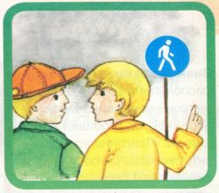
Запомни эти знаки: | 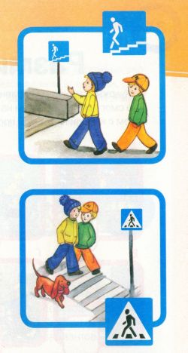
Если таких переходов нет, то на помощь придет «Зебра». Ее белые полосы на дороге видны в местах пешеходных переходов. Рядом с «Зеброй» размещен, как правило, либо светофор, либо знак – пешеходный переход.  Даже самый маленький ребенок должен знать сигналы светофора:  КРАСНЫЙ – запрещает переход;  ЖЕЛТЫЙ – предупреждает о смене сигналов и запрещает переходить дорогу;  ЗЕЛЕНЫЙ – разрешает движение.  ПОМНИ , что зеленый свет светофора – это не забор, который защищает от машин. Прежде чем ступить на дорогу, посмотри, все ли машины остановились и пропускают пешеходов, и только тогда иди.  ПОМНИ, что для машин скорой помощи, пожарной охраны и милиции всегда зеленый свет, они спешат на помощь людям, попавшим в беду. Если переходя дорогу, ты увидел такие машины, остановись и пропусти их. Эти машины ты узнаешь по синим проблесковым маячкам на крыше и громкому сигналу.  ПОМНИ, прежде чем ступить на дорогу ищи знак «Пешеходный переход»  ПОМНИ, что дорога не место для развлечений. Любые игры, катание на велосипедах или коньках должны проходить только в специальных местах: скверах. Парках, на детских и спортивных площадках  ПОМНИ, что в темное время суток правила дорожного движения рекомендуют всем пешеходам носить на одежде фликеры. Они отражают свет фар, благодаря чему водитель заметит вас гораздо раньше и сможет затормозить.  ПОМНИ, что с приходом холодов на дорогах и тротуарах появляется гололед, тормозной путь автомобилей становится намного длиннее, на улице рано темнеет | 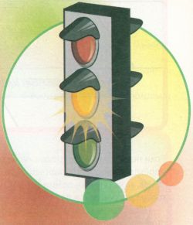
ПРАВИЛА ДЛЯ ПАССАЖИРОВ:  - При посадке в общественный транспорт проходите в салон, не задерживайтесь на подножках или в проходе;  - В салоне обязательно держитесь за поручни, не толкайтесь;  - Не отвлекайте водителя во время движения;  - Уступайте место инвалидам, пожилым людям и пассажирам с детьми;  - Не высовывайтесь в окно, не входите и не выходите при закрывающейся двери;  - В салоне легкового автомобиля обязательно пристегивайтесь ремнем безопасности  - ПОМНИ. Запрещается выходить из транспортного средства до тех пор, пока он полностью не остановится.  - ПОМНИ. На остановке запрещается обходить троллейбус или трамвай. Нужно дождаться, пока транспорт отойдет, и только потом, если нет машин, продолжать движение. | 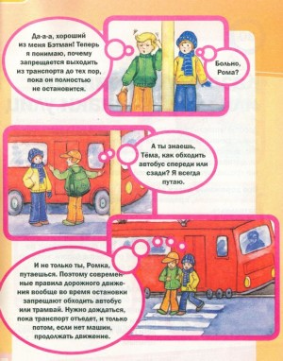
ПРАВИЛА ДЛЯ ВЕЛОСИПЕДИСТА:
- Обязательно спереди установи фару, а сзади световозвращающий катафот;
- На одежде желательно иметь фликеры, а на колесах катафоты оранжевого и красного цветов;
- Кататься на велосипеда луче всего во дворе или на специальных площадках;

Запомни эти знаки:

Если таких переходов нет, то на помощь придет «Зебра». Ее белые полосы на дороге видны в местах пешеходных переходов. Рядом с «Зеброй» размещен, как правило, либо светофор, либо знак – пешеходный переход.
Даже самый маленький ребенок должен знать сигналы светофора:

КРАСНЫЙ – запрещает переход;
ЖЕЛТЫЙ – предупреждает о смене сигналов и запрещает переходить дорогу;
ЗЕЛЕНЫЙ – разрешает движение.

ПОМНИ , что зеленый свет светофора – это не забор, который защищает от машин. Прежде чем ступить на дорогу, посмотри, все ли машины остановились и пропускают пешеходов, и только тогда иди.

ПОМНИ, что для машин скорой помощи, пожарной охраны и милиции всегда зеленый свет, они спешат на помощь людям, попавшим в беду. Если переходя дорогу, ты увидел такие машины, остановись и пропусти их. Эти машины ты узнаешь по синим проблесковым маячкам на крыше и громкому сигналу.

ПОМНИ, прежде чем ступить на дорогу ищи знак «Пешеходный переход»

ПОМНИ, что дорога не место для развлечений. Любые игры, катание на велосипедах или коньках должны проходить только в специальных местах: скверах. Парках, на детских и спортивных площадках

ПОМНИ, что в темное время суток правила дорожного движения рекомендуют всем пешеходам носить на одежде фликеры. Они отражают свет фар, благодаря чему водитель заметит вас гораздо раньше и сможет затормозить.

ПОМНИ, что с приходом холодов на дорогах и тротуарах появляется гололед, тормозной путь автомобилей становится намного длиннее, на улице рано темнеет

фЯ,
,
тф

